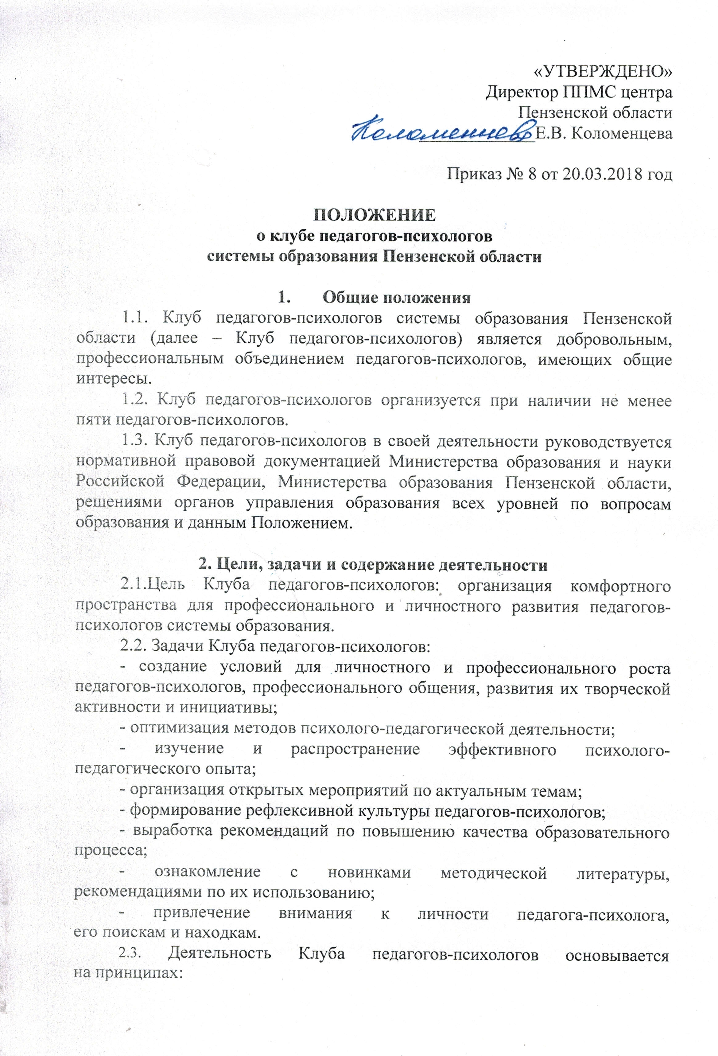

- добровольного участия;
- сотрудничества;
- взаимопомощи;
- коллективной творческой и познавательной деятельности;
- самодиагностики;
- умеренной закрытости.

  - Организация деятельности
3.1. Клуб педагогов-психологов организуется по инициативе Государственного бюджетного учреждения Пензенской области «Центр психолого-педагогической, медицинской и социальной помощи Пензенской области» (ППМС центр Пензенской области).
3.2. Руководит Клубом педагогов-психологов заместитель директора ППМС центра Пензенской области, а в его отсутствие наиболее опытный педагог-психолог, обладающий организаторскими и лидерскими качествами, назначаемый или избранный членами Клуба педагогов-психологов.
3.3. Членами Клуба педагогов-психологов могут быть педагоги - психологи системы образования независимо от уровня профессиональной подготовки и квалификации.
3.4. Работа Клуба педагогов-психологов осуществляется в соответствии с планом работы на текущий учебный год.
3.5. План составляется руководителем Клуба педагогов-психологов
на основе личностно-ориентированного заказа его членов и общих тенденций в системе образования.
3.6. Заседания Клуба педагогов-психологов проводятся не менее 1 раза в месяц.
3.7. По каждому из обсуждаемых на заседании вопросов принимаются рекомендации, которые фиксируются в протоколе. Протокол ведется секретарем и подписывается руководителем Клуба педагогов-психологов.

  - Документация
4.1. Документация Клуба педагогов-психологов:
- положение о Клубе педагогов-психологов;
- план работы на текущий учебный год;
- анализ работы за прошедший учебный год;
- сведения о профессиональных потребностях и интересах членов Клуба педагогов-психологов;
- протокол заседания;
- регистрационный лист.

  - Права членов Клуба педагогов-психологов
5.1. Члены Клуба педагогов-психологов имеют право:
- выдвигать предложения об улучшении образовательного процесса;
- публиковать материалы об эффективном психолого-педагогическом опыте;
- ходатайствовать о поощрении членов Клуба педагогов-психологов
за активное участие в работе;
- рекомендовать педагогам-психологам различные формы повышения квалификации;
- обращаться за консультациями по проблемам образовательной деятельности в различные структуры и ведомства, касающиеся вопросов психологии;
- избирать форму отчетности о своей деятельности;
- привлекать представителей общественности (научной, культурной
и др.) к работе Клуба педагогов-психологов;
- повышать квалификационную категорию.

  - Обязанности членов Клуба педагогов-психологов
6.1. Члены Клуба педагогов-психологов обязаны:
- привлекать новых членов клуба возможностью самовыражения, самореализации;
- помогать педагогам-психологам в профессиональном саморазвитии
и самосовершенствовании;
- организовывать работу по обобщению, распространению опыта эффективной педпрактики.

7. Ответственность членов Клуба педагогов-психологов
7.1. Руководитель и члены Клуба педагогов-психологов несут персональную ответственность за психологическую безопасность его членов, действуя по принципам «Этического кодекса психолога».

- Прекращение деятельности Клуба педагогов-психологов
  - Деятельность Клуба педагогов-психологов прекращается исходя из решения его членов, по согласованию с администрацией ППМС центра Пензенской области.

